图形的折叠、剪拼与分割
一页普通的纸，童年时我们用稚气的双手把它折成有趣的动物，民间艺人可以把它剪成美丽的图案．折纸与剪纸是最富于自然情趣而又形象生动的实验，是丰富想象力与心灵手巧的结合．
对图形进行折叠与剪拼，是学习几何不可或缺的重要一环，通过折叠与剪拼图形，我们可以发现一些几何结论并知晓这些结论是怎样被证明的．
把图形或部分沿某直线翻折叫图形的折叠，对图形通过有限次的剪裁再重新拼接成新的图形叫图形的剪拼．
解与图形折叠或剪拼相关的问题，利用不变量解题是关键，在折叠过程中，线段的长度、角的度数保持不变；在剪拼过程中，新图形与原图形的面积一般保持不变．

例题求解
【例1】 如图，有一块直角三角形纸片，两直角边AC=6㎝，BC=8㎝，现将直角边AC沿直线AD折叠，使它落在斜边AB上，且与AE重合，则CD等于 ．
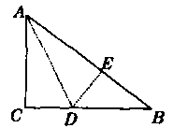
(南通市中考题)

思路点拨 设CD=x，由折叠的性质实现等量转换，将条件集中到Rt△BDE中，建立x的方程．
注 图形折叠与剪拼问题可考壹我们的动手操作能力和分析推理能力，解题时需要把计算、推理与合情想象结合起来．
折叠问题可以对称观点认识：
(1)折痕两边是全等的；
(2)对应点连线被折痕垂直平分．
解折叠问题常用到勾股定理、相似形、方程思想等知识与方法．
【例2】 如图，在矩形ABCD中，AB=8，BC=4，将矩形沿AC折叠，则重叠部分△AFC的面积为( )
A．12 D10 C．8 D．6 (2004年武汉市选拔赛试题)
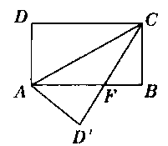

思路点拨 只需求出AF长即可．
- 取一张矩形的纸进行折叠，具体操作过程如下：
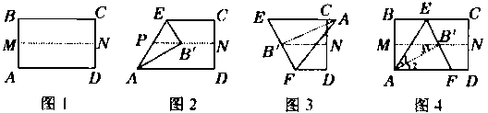

第一步：先把矩形ABCD对折，折痕为MN，如图1；
第二步：再把B点叠在折痕线MN上，折痕为AE，点B在MN上的对应点为B′，得Rt△AB'E，如图2；
第三步：沿EB'线折叠得折痕EF，如图3．
利用展开图4探究：
(1)△AEF是什么三角形?证明你的结论．
(2)对于任一矩形，按照上述方法是否都能折出这种三角形?请说明理由．
(山西省中考题)
思路点拨 本例没有现成的结论，需经历实验、观察、猜想、证明等数学活动，从而探究得到结论．
【例4】如图，是从边长为40cm、宽为30cm的矩形钢板的左上角截取一块长为20cm、宽为10cm的矩形后，剩下的一块下脚料．工人师傅要将它作适当地切割，重新拼接后焊成一个面积与原下脚料的面积相等，接缝尽可能短的正方形工件．
(1)请根据上述要求，设计出将这块下脚料适当分割成三块或三块以上的两种不同的拼接方案(在图2和图3中分别画出切割时所沿的虚线，以及拼接后所得到的正方形，保留拼接的痕迹)；
(2)比较(1)中的两种方案，哪种更好一些?说说你的看法和理由．
（山东省中考题)
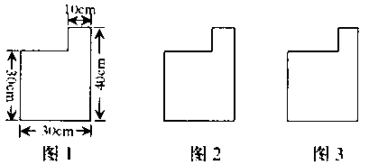

思路点拨 拼接后正方形的边长为㎝，它恰是以30cm和10cm为两直角边的直角三角形的斜边的长，为此可考虑设法在原钢板上构造两直角边长分别为30㎝和l0cm的直角三角形，这是解本例的关键．
注 有效的数学学习过程不能单纯地依赖模仿与记忆，应该通过观察、实验、操作、猜测、验证、推理等数学活动，形成自己对数学知识的理解和有效的学习策略，从而使知识得到内化，形成能力．
近年中考中涌现的设计新颖、富有创意的折叠、剪拼与分割等问题，注重对动手实践操作、应用意识、学习潜能的考查．
【例5】 用10个边长分别为3，5，6，11，17，19，22，23，24，25的正方形，可以拼接成一个矩形．
(1)求这个矩形的长和宽；
(2)请画出拼接图．
思路点拨 利用拼接前后图形面积不变求矩形的长和宽；运用矩形对边相等这一性质画拼接图．
【例6】 如图，已知△ABC中，∠B=∠C=30°，请设计三种不同的分法，将△ABC分割成四个三角形，使得其中两个是全等三角形，而另外两个是相似但不全等的直角三角形．请画出分割线段，标出能够说明分法的所得三角形的顶点和内角度数(或记号)．(画图工具不限，不要求证明，不要求写出画法) (温州市中考题)
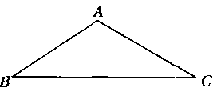

思路点拨 充分运用几何计算、推理和作图，综合运用动手操作、空间想象、解决问题．
学力训练
- 将一张长方形的纸对折，如图所示可得到一条折痕(图中虚线)，继续对折，对折时每次折痕与上次的折痕保持平行，连续对折三次后，可以得到7条折痕，那么对折四次可以得到 条折痕，如果对折n次，可以得到 条折痕．(2002年南宁市中考题)

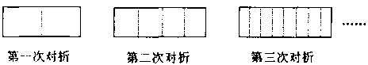

2．一张直角三角形的纸片，像图中那样折叠，使两个锐角顶点A、B重合，若∠B=30°，AC=，则折痕DE的长等于 ． (三明市中考题)
3．如图，将一块长为12的正方形纸片ABCD的顶点A折至DC边上的点E，使DE＝5，折痕为PQ，则线段PM= ．
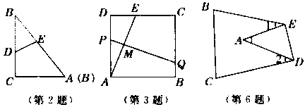

4．在△ABC中，已知AB=20，∠A=30°，CD是AB边的中线，若将△ABC沿CD对折起来，折叠后两个小三角形ACD与三角形BCD重叠部分的面积恰好等于折叠前△ABC的面积的，有如下结论：①AC边的长可以等于a；②折叠前的△ABC的面积可以等于；③折叠后，以A、B为端点的线段AB与中线CD平行且相等，其中，正确结论有 个．
(天津市中考题)
5．将四个相同的矩形(长是宽的3倍)，用不同的方式拼成一个大矩形，设拼得大矩形的面积是四个小矩形的面积和，则大矩形周长的值只可能有( )
A．1种 B．2种 C．3种 D．4种 (2003年南昌市中考题)
6．如图，把△ABC纸片沿DE折叠，当点A落在四边形BCDE内部时，则∠A与∠1+∠2之间有一种数量关系始终保持不变，请试着找一找这个规律，你发现的规律是( )
A．∠A=∠1+∠2 B．2∠A＝∠1+∠2
C．3∠A＝2∠1+∠2 D．3∠A=2(∠l+∠2)
(北京市海淀区中考题)
7．将一张矩形纸对折再对折(如图)，然后沿着图中的虚线剪下，得到①、②两部分．将①展开后得到的平面图形是( )
A．矩形 B．三角形 C．梯形 D．菱形 (陕西省中考题)

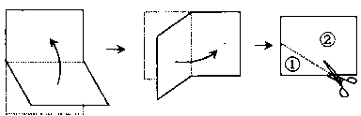

8．如图1，小强拿一张正方形的纸，沿虚线对折一次得图2，再对折一次得图3，然后用剪刀沿图3中的虚线剪去一个角，再打开后的形状是( ) (济南市中考题)
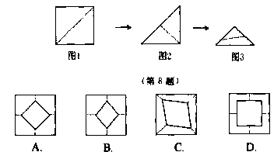

9．如图，东风汽车公司冲压厂冲压汽车零件的废料都是等腰三角形的小钢板，其中AB=AC，该冲压厂为了降低汽车零件成本，变废为宝，把这些废料再加工成红星农业机械厂粉碎机上的零件，销售给红星农业机械厂，这些零件的形状都是矩形．现在要把如图所示的等腰三角形钢板切割后再焊接成两种不同规格的矩形，每种矩形的面积正好等于该三角形的面积，每次切割的次数最多两次(切割的损失可忽略不计)．
(1)请你设计两种不同的切割焊接方案，并用简要的文字加以说明；
(2)若要把该三角形废料切割后焊接成正方形零件(只切割一次)，则该三角形需满足什么条件? (十堰市中考题)
10．如图，ABCD是矩形纸片，E是AB上一点，且BE：EA＝5：3，EC=15，把△BCE沿折痕EC向上翻折，若点B恰好落在AD边上，设这个点为F，求AB、BC的长．
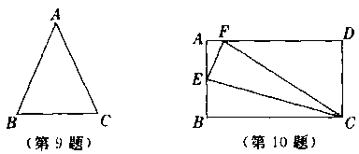

11．如图，在△ABC中，AB＝3，AC＝4，BC=5，现将它折叠，使点B与点C重合，则折痕的长是 ． (四川省竞赛题)
12．如图，一张矩形纸片沿BC折叠，顶点A落在点A，处，第二次过A，再折叠，使折痕DE∥BC，若AB=2，AC=3，则梯形BDEC的面积为 ．
( “宇振杯”上海市竞赛题)
13．如图，将矩形ABCD的四个角向内折起，恰好拼成既无缝隙又无重叠的四边形EFGH，若EH＝3，EF＝4，那么线段AD与AB的比等于 ． ( “希望杯”邀请赛试题)
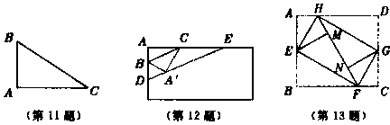

14．要剪切如图l(尺寸单位mm)所示的两种直角梯形零件，且使两种零件的数量相等．有两种面积相等的矩形铝板，第一种长500mm，宽300mm(如图2)；第二种长600mm，宽250mm(如图3)；可供选用．
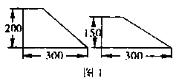
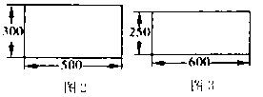

(1)填空：为了充分利用材料，应选用第 种铝板，这时一块铝板最多能剪甲、乙两种零件共 个，剪出这些零件后，剩余的边角料的面积是 mm²．
(2)画图，从图2或图3中选出你要用的铝板示意图，在上面画出剪切线，并把边角余料用阴影表示出来．
15．如图，EF为正方形ABCD的对折线，将∠A沿DK折叠使它的顶点A落在EF上的G点，则∠DKG为( )
A．15° B．30° C．55° D．75°

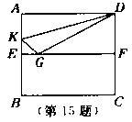
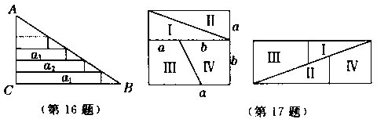

16．某班在布置新年联欢会会场时，需要将直角三角形彩纸裁成长度不等的矩形彩条，如图，在Rt△ABC中，∠C＝90°，AC=30㎝，AB=50cm，依次裁下宽为1㎝的矩形纸条a₁，a₂，a₃，…，若使裁得的矩形纸条的长都不小于5cm，则每张直角三角形彩纸能裁成的矩形纸条的总数是( )
A．24 B．25 C． 26 D．27 (山东省济南市中考题)
17．如图，若将左边正方形剪成四块，恰能拼成右边的矩形，设a＝1，则这个正方形的面积为( )
A． B． C． D．
(2003年山东省竞赛题)
18．如图，已知Rt△ABC中，∠C＝90°，沿过点月的一条直线BE折叠这个三角形，使点C落在AB边上的点为D，要使点D恰为AB的中点，问在图中还需添加什么条件?
(1)写出两个满足边的条件；
(2)写出两个满足角的条件；
(3)写出一个满足除边角以外的其他条件． (黄冈市竞赛题)
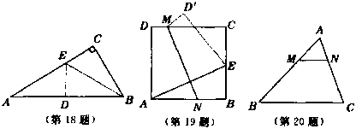
19．如图，正方形纸片ABCD中，E为BC的中点，折叠正方形，使点A与点E重合，压平后，得折痕MN，设梯形ADMN的面积为S₁，梯形BCMN的面积为S₂，求的值

20．已知一个三角形纸片ABC，面积为25，BC的长为l0，∠B、∠C都为锐角，M为AB边上的一动点(M与A、B不重合)，过点M作MN∥BC交AC于点N，设MN=x．
(1)用x表示△AMN的面积；
(2)△AMN沿MN折叠，使△AMN紧贴四边形BCNM(边AM、AN落在四边形BCNM所在的平面内)，设点A落在平面BCNM内的点A′，△A′MN与四边形BCNM重叠部分的面积为y．
①用的代数式表示y，并写出x的取值范围．
②当x为何值时，重叠部分的面积y最大，最大为多少?

